2025/10/23

# 個性検査の結果レポート

回答者1

## 個性の5つの要素

　本検査では、開放性(O)、勤勉性(C)、外向性(E)、協調性(A)、情動性(N)の5つで個性を表現します。国際的に使われる標準的な手法です。開放性は、高いと好奇心が旺盛、低いと既存の手順の最適化に強いことです。勤勉性は、高いと計画性があり、低いと柔軟性があります。外向性は、高いと人前や交流が得意で、低いと一人で集中します。協調性は、高いと思いやりがあり、低いと率直に伝えることができます。情動性は、高いと感受性が豊かになり、低いと動じにくい傾向があります。数値は、良し悪しではなくあくまで「傾向」となります。

## 回答結果と評価

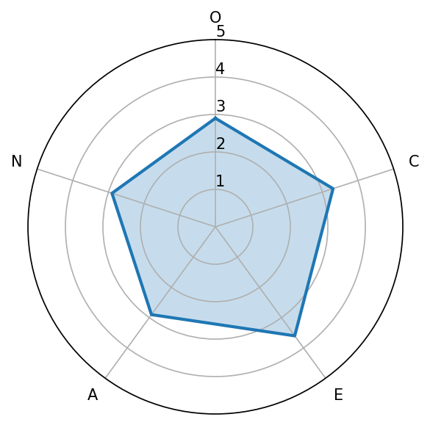

|  |  |
| --- | --- |
| 項目 | 値とその傾向 |
| (O)開放性 | 2.9,中 |
| (C)勤勉性 | 3.3,中 |
| (E)外向性 | 3.6,中 |
| (A)協調性 | 2.9,中 |
| (N)情動性 | 2.9,中 |

## 特徴コメント

新しい考えに対して前向きであり、必要に応じて現実を吟味しながら取り入れる姿勢があります。計画を立てつつ、状況によっては柔軟に対応することが得意です。また、人とのコミュニケーションにおいても、必要な時には発言しながら、集中作業を行うことができる能力があります。関係を大切にしつつ、意見をしっかりと伝えることができ、周囲の状況を見極めることに長けています。